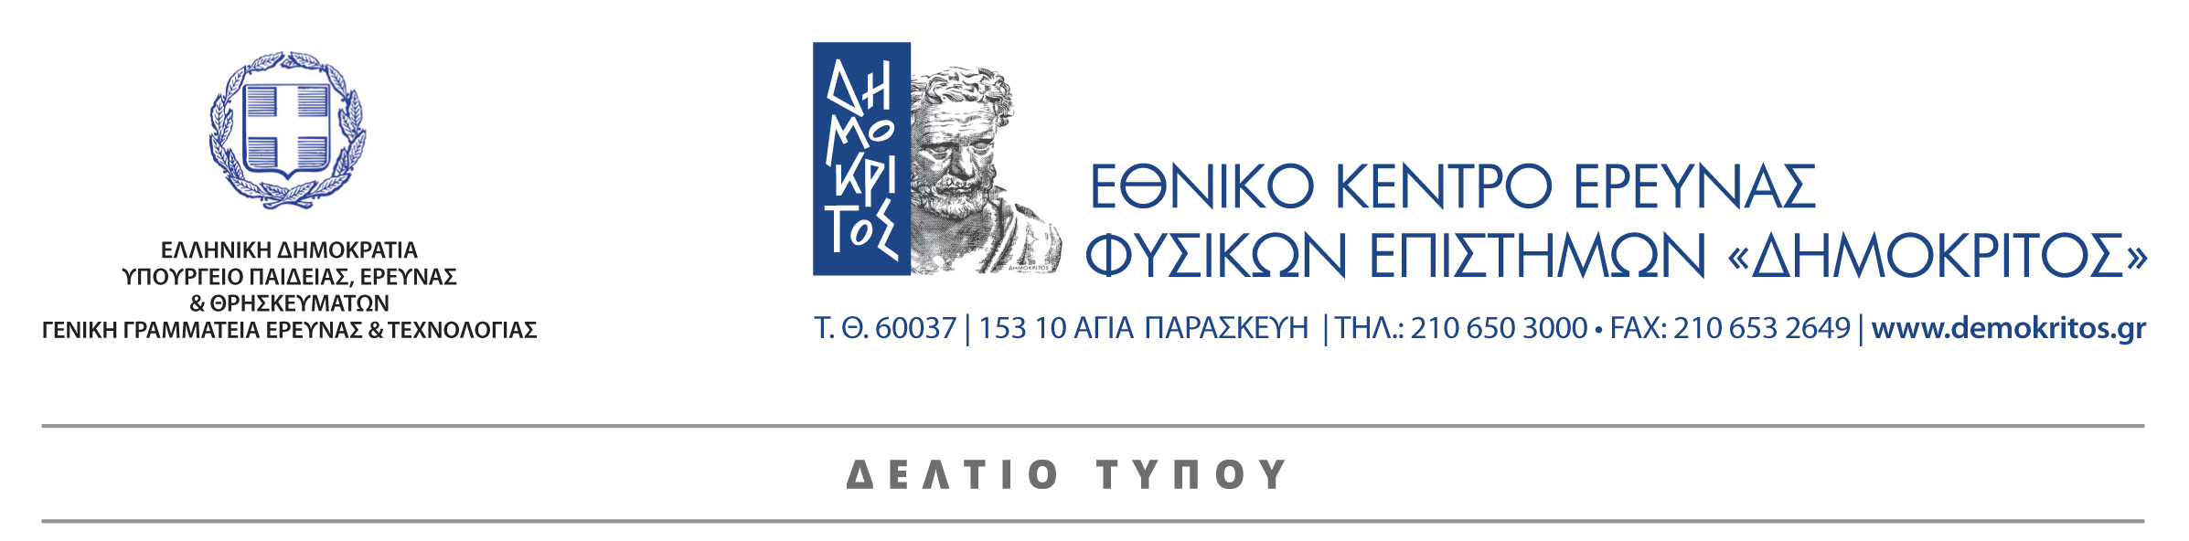

18.5.2018

Ο Υφυπουργός Έρευνας και Τεχνολογίας της Κίνας στον Δημόκριτο

Την Παρασκευή 18 Μαΐου, στο πλαίσιο της επίσημης επίσκεψής του στην Αθήνα, ο Υφυπουργός Έρευνας και Καινοτομίας της Κίνας κύριος Li Meng βρέθηκε με την Αντιπροσωπεία του στις ερευνητικές εγκαταστάσεις του Δημοκρίτου. Ο Γιώργος Νούνεσης, Διευθυντής του Κέντρου, παρουσίασε τις διεπιστημονικές ερευνητικές δραστηριότητες και κυρίως τις δράσεις για τη στήριξη της καινοτομίας, τη διασύνδεση της Έρευνας με τη Βιομηχανία καθώς και θέματα που αφορούν στη μεταφορά τεχνογνωσίας. Ο Υφυπουργός ξεναγήθηκε στα Εργαστήρια του Ινστιτούτου Νανοεπιστήμης και Νανοτεχνολογίας από τον Διευθυντή του Ινστιτούτου Βασίλη Κυλίκογλου. Διαπιστώθηκε η ευρεία συνεργασία που ήδη υπάρχει με Ερευνητικά Κέντρα, Πανεπιστήμια και Επιχειρήσεις της Κίνας και συμφωνήθηκε η διεύρυνση της διακρατικής συνεργασίας σε τομείς κοινού ενδιαφέροντος όπως η Νανοτεχνολογία, η Τεχνητή Νοημοσύνη και οι Τηλεπικοινωνίες.

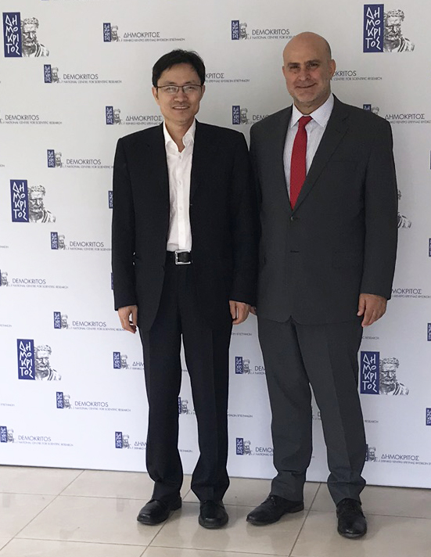

Ο Υφυπουργός Έρευνας και Τεχνολογίας της Κίνας Li Meng και ο Γ. Νούνεσης, Διευθυντής του Δημοκρίτου

